Vorlage für den Start in deiner Funktion

Startpaket C – für Lehrkräfte mit Funktionsstelle
Kein „Ja, mach mal“, sondern eine Verabredung darüber, welches Ergebnis du in welchem Zeitraum anstrebst und welche Unterstützung du brauchst.
Meine Funktion |  | 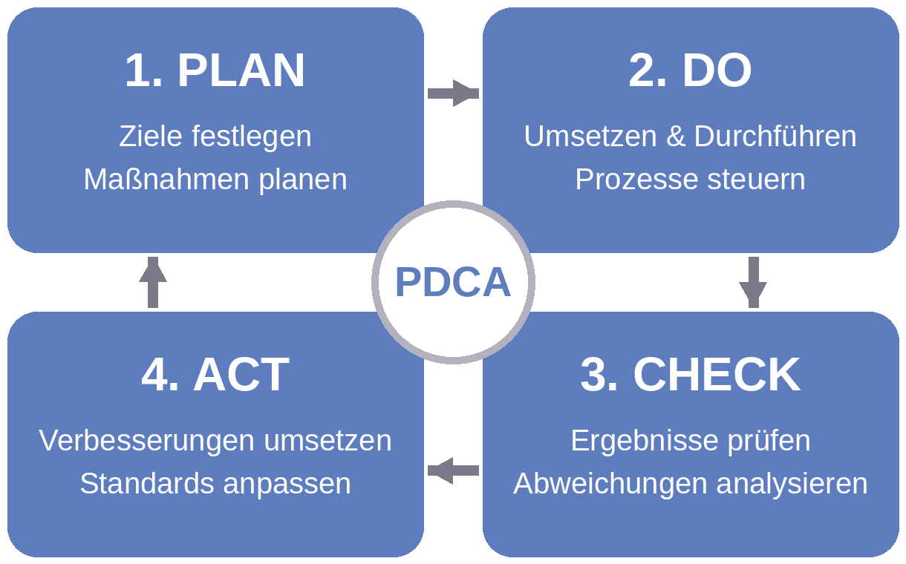
Schuljahr und Halbjahr
Ansprechperson in der Schulleitung

Das Paket · Was drin ist und in welcher Reihenfolge
Teil | Wofür | Wann
1 Ansatzpunkt finden | herausfinden, was bei den Betroffenen fehlt | vor dem Gespräch
2 Leitfaden zum Fall | nächste Schritte und was in die Verabredung gehört | vor dem Gespräch
3 Verabredung | Ergebnis, Zeitraum, Unterstützung festhalten | im Gespräch mit der Schulleitung
4 Veränderungsplan | das Vorhaben mit Plan, Do, Check und Act umsetzen | ab dem Start
5 Passende Vorlagen | Aufgabenbeschreibung, Checklisten, Prozessbeschreibung | bei Bedarf
6 Aufgabenbeschreibung | eine halbe Seite: was du tust und was nicht | vor dem Gespräch, danach bei Änderungen

Teil 1 · Ansatzpunkt finden
Mein Vorhaben
in einem Satz
Wen es betrifft
zum Beispiel Kollegium Jg. 7, Fachschaften, Sekretariat
Prüfe, woran die Veränderung bei den Betroffenen hängt. Treffen mehrere Fälle zu, beginnst du mit dem obersten.
Frage | Trifft zu? | Woran ich das merke | Weiter mit
Fehlt das Bewusstsein für das Problem? | ☐ ja  ☐ nein |  | Leitfaden A
Fehlt der Wunsch nach Veränderung? | ☐ ja  ☐ nein |  | Leitfaden B
Fehlt die Fähigkeit zur Umsetzung? | ☐ ja  ☐ nein |  | Leitfaden C

Teil 2 · Drei Leitfäden, je ein Fall
Je Fall: was du erreichen willst, wie du vorgehst und was davon in die Verabredung mit der Schulleitung gehört.
Leitfaden | Ziel | So gehst du vor | In die Verabredung
A · Bewusstsein fehlt | Sichtbar machen, welche konkreten Belastungen der bisherige Ablauf verursacht. | 1. Belastung an einem konkreten Fall beschreiben: wer, wie oft, wie lange.  2. Aufwand beziffern, wo es geht in Minuten pro Woche oder pro Durchgang.  3. Befund kurz und sachlich an die Betroffenen geben. | Zeit für die Bestandsaufnahme; ein Ort, den Befund vorzustellen
B · Wunsch fehlt | Die konkrete Entlastung der neuen Lösung sichtbar machen. | 1. Lösung im eigenen Bereich oder mit denen erproben, die mitmachen.  2. Ergebnis zeigen statt diskutieren: Was spart es, und wem?  3. Widerstand als Hinweis auf ungeklärte Einzelheiten nehmen und im direkten Gespräch klären. | Raum, das Ergebnis vorzustellen; Rückendeckung für eine Erprobung im kleinen Kreis
C · Fähigkeit fehlt | Sichern, dass die Betroffenen den neuen Ablauf können und die Voraussetzungen stehen. | 1. Knapp einweisen statt Rundmail.  2. Prüfen, ob die technischen und organisatorischen Voraussetzungen tatsächlich gegeben sind.  3. Nach den ersten Wochen Rückmeldung einholen, damit der Ablauf nicht in alte Gewohnheiten zurückfällt. | Zeit für die Einweisung; Zugänge und Ressourcen
Vor jeder Einführung: Prüfe, welche veraltete Regelung die neue ersetzt, statt Abläufe aufeinanderzuschichten.

Teil 3 · Verabredung mit der Schulleitung
Das Gespräch bereitest du mit dem Gesprächsleitfaden Managing up vor (LSP-03_03-001). Hier hältst du fest, was ihr verabredet habt.
Gespräch am · Wer war dabei
Mein Vorhaben
aus Teil 1
Ergebnis  ein Satz, konkret, überprüfbar | Bis zum … liegt … vor:
Zeitraum
Start | Zwischenstand am | Ende
Unterstützung, die ich brauche
Was ich brauche | Was genau | Bis wann
Zeit und Entlastung
Entscheidungen der Schulleitung
Information an das Kollegium
Ressourcen und Zugänge
Prüfhinweis: Ob und in welchem Umfang Entlastungs- oder Anrechnungsstunden möglich sind, regelt das Land; die Verteilung entscheidet die Schulleitung im Rahmen dieser Vorgaben.
Was dafür wegfällt oder ruht
Woran wir den Erfolg erkennen
☐ Per Mail zurückgespiegelt am

Zwischenstand · Fünf Minuten für die Schulleitung
Ein Ergebnis, eine offene Frage. Wo es an deiner Schule einen Pitch-Day oder eine erweiterte Schulleitungsrunde gibt, passt der Zwischenstand dorthin.
Woran ich arbeite
Was sich bewährt hat
Wo es hakt · offene Frage
Bremst die Schulleitung, arbeitest du in deinem Bereich weiter und machst die Ergebnisse sichtbar. Erfahrungsgemäß folgt die Unterstützung, sobald sie stehen.

Teil 4 · Veränderungsplan

1 PLAN · Bereich und Weglassen
Welches Problem taucht in deiner Funktion immer wieder auf? Eine Funktionsstelle ist dafür da, dass dieselben Probleme nicht immer wieder entstehen.
Mein Bereich
Ausgangswert
Aufwand jetzt, geschätzt
Prüfe vor Neuem, was du weglassen kannst. Streiche eine Regelung erst, wenn du verstanden hast, warum es sie gibt.
Das prüfe ich | Warum gibt es das? | Grund gilt noch?
☐ ja → bleibt
☐ nein → entfällt

2 DO · Erproben
Meilenstein | Datum | Stand in zwei Sätzen | Erledigt
Start |  |  | ☐
Zwischenstand  Termin aus Teil 3 |  |  | ☐
Ende  Check, siehe unten |  |  | ☐

3 CHECK · Messen, was sich verändert hat
Am Ende fragst du dich | Ja | Nein | Woran du das festmachst
Hat es mir konkret Zeit gespart? | ☐ | ☐
Hat es die Qualität gehalten oder verbessert? | ☐ | ☐
Würde ich es beibehalten, auch wenn niemand zuschaut? | ☐ | ☐
Zwei Ja genügen: Dann hast du einen funktionierenden Baustein.

4 ACT · Standardisieren und übergeben
☐ Standardisieren  Dokumentieren und für andere zugänglich machen, damit es nicht an deiner Person hängt. | Übernahme in ☐ Prozesshandbuch ☐ Aufgabenbeschreibung ☐ Geschäftsverteilungsplan
☐ Verwerfen  Wird gestrichen. Auch das ist Aufgabenbereinigung. | Kein Eintrag nötig.
☐ Neuer Versuch im selben Bereich
Rechts: was du stattdessen erprobst.
Wer führt den Ablauf weiter, wenn ich ausfalle?

Teil 5 · Passende Vorlagen im LSP-Forum
Wofür | Wann du es brauchst | Vorlage im Forum
Aufgabe klären | bevor du eine Funktion übernimmst oder sie neu zugeschnitten wird | Klärung Übernahme Funktionsstelle (LSP-01_09-001)
Prozessbeschreibung | wiederkehrende Abläufe, Kontakte und Zugänge festhalten | Prozesshandbuch Funktionsstelle (LSP-01_09-002); Beispiel: Prozessbeschreibung Schuljahresbeginn (LSP-02_01-007)
Rollen und Zuständigkeiten | klären, wer an der Schule welche Funktion hat | Geschäftsverteilungsplan (LSP-01_09-003); Rollenauszüge (LSP-02_01-006)
Checkliste | ein wiederkehrender Ablauf soll vollständig abgehakt werden | Beispiel: Check-out Schuljahresende (LSP-02_08-003)
Gesprächsvorbereitung | vor dem Termin mit der Schulleitung | Gesprächsleitfaden Managing up (LSP-03_03-001)
Aufgabe nicht leistbar | eine Aufgabe wurde zugewiesen, passt aber nicht in den Rahmen | 2-Punkte-Mail (LSP-03_03-002)
Zusatzaufgaben sortieren | Kernauftrag und Zusatzaufgaben trennen | Aufgabenspiegel und Sortierblatt Kernauftrag (Kapitel 1.2)

Teil 6 · Aufgabenbeschreibung auf einer halben Seite
Eine halbe Seite reicht. Kann die Schulleitung sie nicht liefern, ist das kein Affront, sondern ein Warnsignal.
Funktion · Stand
Was ich tue
Was ich nicht tue
Wer entscheidet bei Überschneidungen?
Entlastung
Untergrenze und Obergrenze in Stunden
Festgehalten in | ☐ Geschäftsverteilungsplan ☐ Aufgabenbeschreibung ☐ Stundenplan
Wer übernimmt, wenn ich ausfalle?
Abläufe liegen im | ☐ Prozesshandbuch (LSP-01_09-002)
Prüfhinweis: Rahmen und Umfang von Entlastungs- oder Anrechnungsstunden regelt das Land.
Weiter: Für den Einzelstart gibt es Startpaket A (LSP-04_04-001), für die Fachschaft Startpaket B (LSP-04_04-002), für die Schulleitung Startpaket D (LSP-04_04-004).

Beispiel

Startpaket C, ausgefüllt
Ausgedachtes Beispiel, angelehnt an die Koordination der Beruflichen Orientierung aus Kapitel 1.9. Gezeigt sind die Teile 1, 3 und 6.

Teil 1 · Ansatzpunkt finden
Mein Vorhaben | Anfragen zur Beruflichen Orientierung laufen über einen festen Weg statt über Zuruf.
Wen es betrifft | Stufenleitungen, Klassenleitungen Jg. 8 bis 10, Kollegium
Frage | Trifft zu? | Woran ich das merke | Weiter mit
Fehlt das Bewusstsein für das Problem? | ☒ ja  ☐ nein | Anfragen kommen per Flur, Mail und Weiterleitung; niemand sieht, wie viel das ist. | Leitfaden A
Fehlt der Wunsch nach Veränderung? | ☐ ja  ☒ nein | Die Stufenleitung will den festen Weg auch. | Leitfaden B
Fehlt die Fähigkeit zur Umsetzung? | ☐ ja  ☒ nein | Ein Formular im zentralen Ordner ist schnell angelegt. | Leitfaden C

Teil 3 · Verabredung mit der Schulleitung
Gespräch am · Wer war dabei | 03.11., Schulleiterin und ich
Mein Vorhaben | Anfragen zur Beruflichen Orientierung über einen festen Weg
Ergebnis | Bis zum … liegt … vor:  Bis zu den Halbjahreszeugnissen liegt eine Übersicht aller BO-Aufgaben mit Zuständigkeit vor; Anfragen kommen nur noch über das Formular.
Zeitraum
Start | Zwischenstand am | Ende
03.11. | 15.12. | 29.01.
Unterstützung, die ich brauche
Was ich brauche | Was genau | Bis wann
Zeit und Entlastung | Die zwei zugesagten Entlastungsstunden stehen ab Februar im Stundenplan. | Stundenplan 2. Hj.
Entscheidungen der Schulleitung | Elternabende zur BO bleiben bei der Stufenleitung. | 15.11.
Information an das Kollegium | Hinweis auf den Anfrageweg in der nächsten Dienstbesprechung | Dienstbesprechung Nov.
Ressourcen und Zugänge | Ordner und Formular im zentralen Informationsort | 10.11.

Was dafür wegfällt oder ruht | Das Bewerbungstraining koordiniere ich nicht zusätzlich.
Woran wir den Erfolg erkennen | Anfragen kommen über das Formular; meine Zeit für BO bleibt im Rahmen der Entlastungsstunden.
☒ Per Mail zurückgespiegelt am | 04.11.

Teil 6 · Aufgabenbeschreibung
Funktion · Stand | Koordination Berufliche Orientierung · Stand 11/2026
Was ich tue | Kontakte zu Betrieben pflegen, Zeitplan für Praktika erstellen, Fachschaften über BO-Termine informieren
Was ich nicht tue | Elternabende zur BO (Stufenleitung), Bewerbungstraining, Anfragen ohne Formular
Wer entscheidet bei Überschneidungen? | Schulleitung
Entlastung | Untergrenze 2 Stunden, Obergrenze 3 Stunden
Festgehalten in | ☒ Geschäftsverteilungsplan ☐ Aufgabenbeschreibung ☒ Stundenplan
Wer übernimmt, wenn ich ausfalle? | Stufenleitung Jg. 9
Abläufe liegen im | ☒ Prozesshandbuch (LSP-01_09-002)

